# 域名搭建

### 准备域名是否开启

地址: C:\wamp\bin\apache\apache2.4.18\conf\httpd.conf

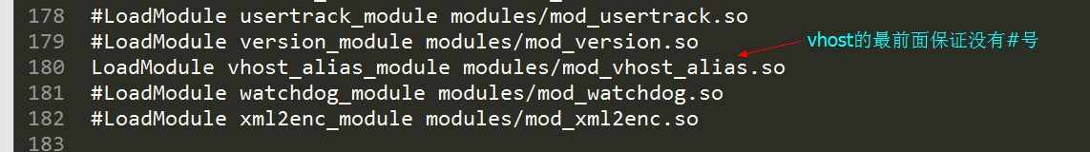

### 设置域名地址

地址: C:\wamp\bin\apache\apache2.4.18\conf\extra\httpd-vhosts.conf

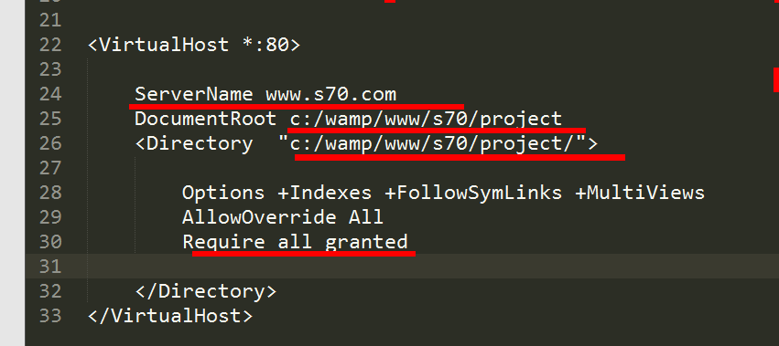

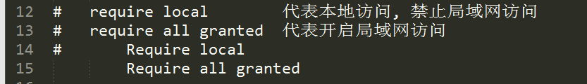

### 准备域名对应IP地址

地址: C:\Windows\System32\drivers\etc\hosts

